|  |
| --- |
| Tampereen seudun ammattiopisto |
| Esitutkimus |
| Tuotantoversion toteutus |

|  |
| --- |
|  |

Contents

Versiohistoria 1

Jakelu 1

1 Tuoteidea 3

1.1 Tuotteen taustat ja hyödyt 3

1.2 Tehtävä ja rajaukset 3

2 Projektin organisointi 3

3 Nykyinen järjestelmä 3

3.1 Tekninen ympäristö 3

3.1.1 Käytössä olevat ohjelmistot 3

4 Havaitut ongelmat ja riskit 3

4.1 Riskit ja niihin varautuminen 3

4.2 Ongelmista toipuminen 3

5 Tavoitteet ja vaatimukset 4

5.1 Toiminnalliset vaatimukset 4

5.2 Ei-toiminnalliset vaatimukset 4

6. Kustannukset 4

6. Arvioitu ajankäyttö 4

6.2 Arvioitu tuntihinta 4

7. Aikataulu 4

8. Toteutusvälineet 4

9. Liitteet 5

Liite 1 Käyttötapauskaavio 5

Liite 2 Käsitteistö 5

Liite 3 Pikasuunnitelma 5

## Versiohistoria

|  |  |  |
| --- | --- | --- |
| Versio | Versio pvm | Tekijä |
| 1.0 | 27.3.2019 | Kristian T. |

## Jakelu

|  |  |  |
| --- | --- | --- |
| Tekijä | Jakelu | Tilanne |
| Kristian Törmä | GitHub repositorio  Office365 onedrive  Office365 Teams | Esitutkimuksen viimeistely ja palautus |

# 1 Tuoteidea

## 1.1 Tuotteen taustat ja hyödyt

Partiolaiset tarjoavat jouluisin talkoomuotoista joulupukkipalvelua ja tarvitsevat sähköisen  
ajanvarausjärjestelmän, jonka avulla asiakkaat voivat varata joulupukin käymään kotonaan. Varauksia tulee voida tehdä tietokoneella tai puhelimella.

Tilanne on aito, ohjelmaa kaivataan. Kaupallisia ohjelmistoja toimintoihin on olemassa, mutta kaikki tarpeet täyttävää versiota ei ole.

## 1.2 Tehtävä ja rajaukset

Tehtävänä on laatia sähköinen järjestelmä joulupukkipalveluihin.

# 2 Projektin organisointi

Ryhmä vastaa projektin toteutuksesta ja opettajat sen tarkistamisesta.

# 3 Nykyinen järjestelmä

## 3.1 Tekninen ympäristö

Ilmoittautuminen tehdään tällä hetkellä sähköpostilla. Sähköposteista poimitaan tiedot ja laaditaan manuaalisesti työvälineohjelmien avulla jokaiselle pukille käyntipaikkaluettelo.

### 3.1.1 Käytössä olevat ohjelmistot

Oppilailla on käytössään tredun oma magnesium-palvelin ja webhotel-palvelin truudeli.

# 4 Havaitut ongelmat ja riskit

## 4.1 Riskit ja niihin varautuminen

Riskinä projektissa on oppilaan sairastuminen tai mahdolliset poissaolot.

## 4.2 Ongelmista toipuminen

Toipuminen varmistetaan hyvillä elämäntavoilla ja motivaatiolla.

# 5 Tavoitteet ja vaatimukset

## 5.1 Toiminnalliset vaatimukset

Järjestelmän tulee mahdollistaa sähköinen ajanvaraus joulupukin käynnille.

## 5.2 Ei-toiminnalliset vaatimukset

Järjestelmän tulee olla monella alustalla toimiva ja helppokäyttöinen.

# 6. Kustannukset

## 6. Arvioitu ajankäyttö

Arvio kokonaistyömäärästä on 208 tuntia.

## 6.2 Arvioitu tuntihinta

Arvioitu tuntikustannus on 0€.

# 7. Aikataulu

Projekti aloitettu 27.3.2019. Projektin on oltava valmis 31.5.2019 mennessä.

# 8. Toteutusvälineet

Projektin kehitysympäristönä toimii webhotelli. Projekti toteutetaan PHP:llä ja tietokanta MySQL.

# 9. Liitteet

# Liite 1 Käyttötapauskaavio

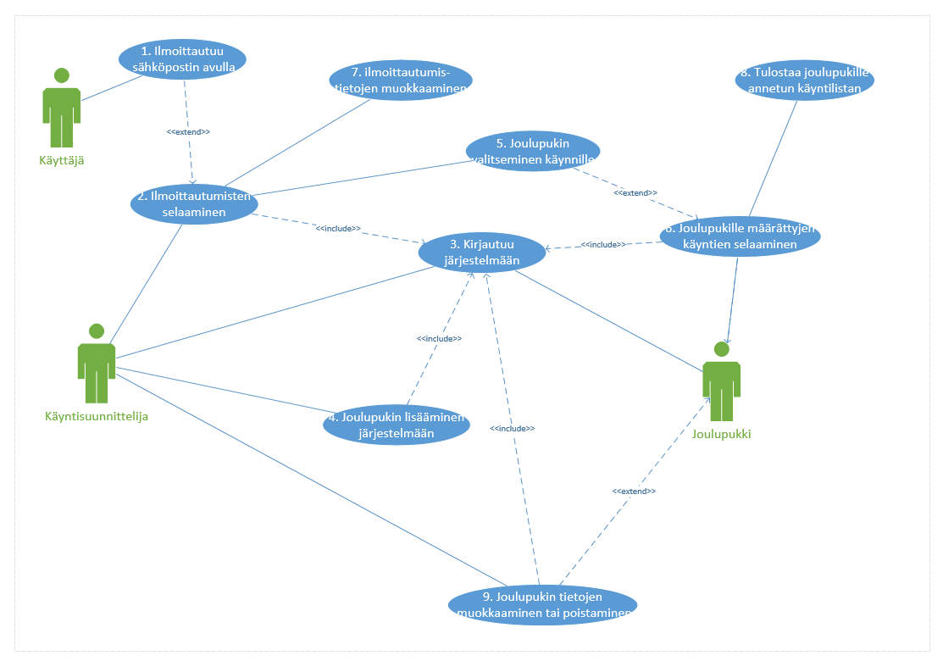

# Liite 2 Käsitteistö

Pääkäyttäjä = Hallitsee joulupukkeja ja heidän suunnitelmiaan.

Joulupukki = Hahmo, joka varataan käynnille.

Asiakas = Varaa joulupukin käynnille.

Varaus = Asiakkaan

# Liite 3 Pikasuunnitelma

# 

